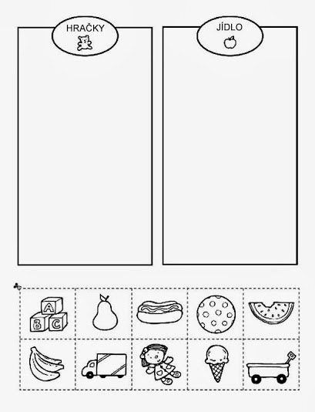
JEDLO
Vystrihni a prilep správne, čo je hračka a čo jedlo, obrázky pomenuj.

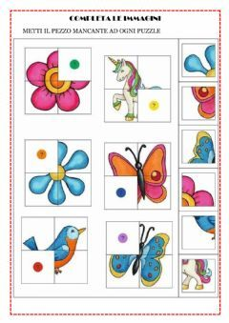
Obrázky vpravo vystrihni a prilep na správne miesto, aby sa vytvoril kompletný obrázok.

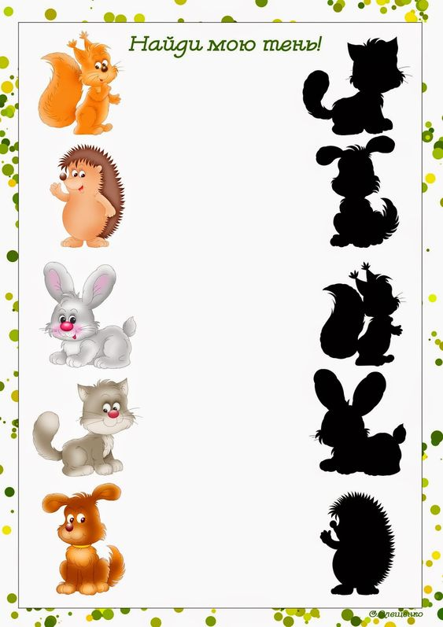
Vytvor správne dvojice ťahaním čiar.
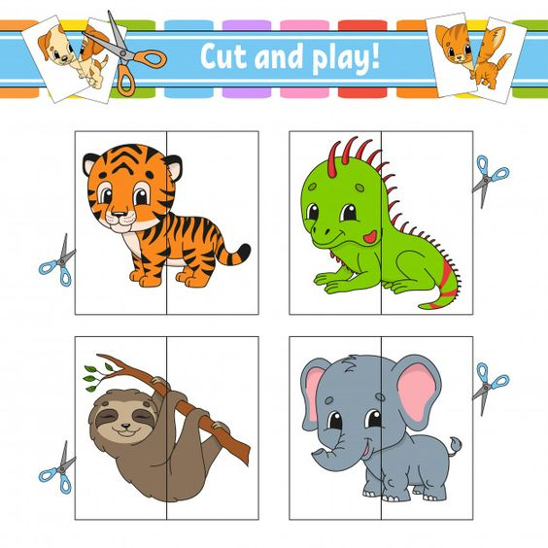
Obrázky rozstrihať podľa čiar a potom ich následne poskladať správne. Skladanie možno opakovať viackrát.

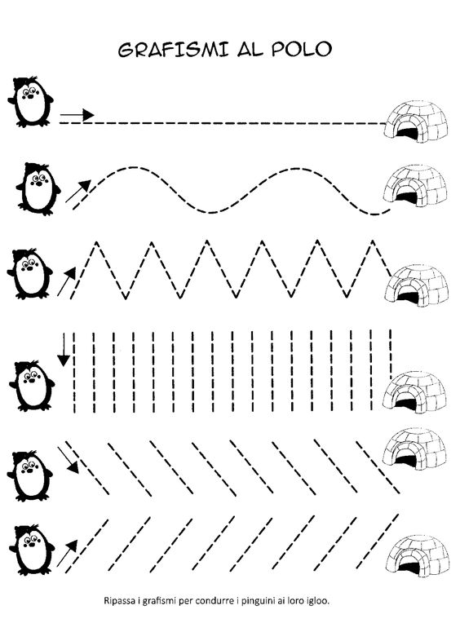
Spájať čiarkované čiary a tak vytvárať čiary. Písať v smere šípok.

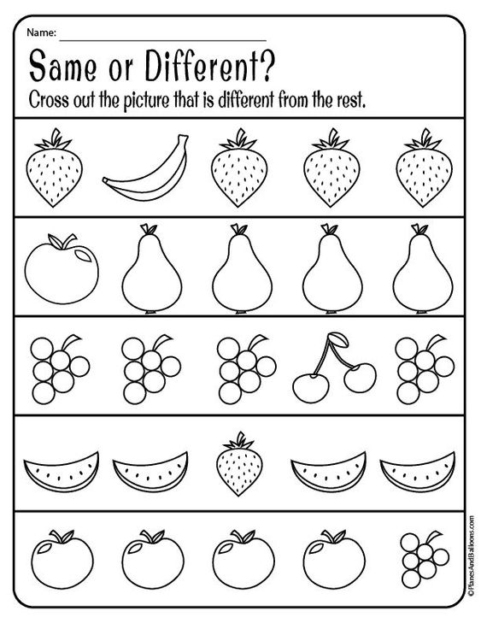

Prečiarkni obrázok, ktorý do radu nepatrí.

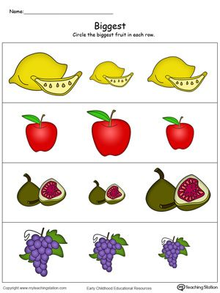
Zakrúžkovať podľa pokynov – najmenšie s modrou, väčšie so žltou a červenou najväčšie.
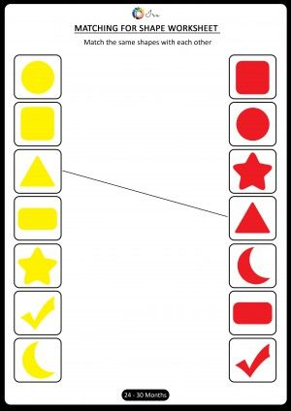
Čiarami spojiť rovnaké tvary. Tvary a farby pomenovať.

PL1 písať čiary podľa predlohy
Opakovať predchádzajúce cvičenia.

